REPLICACIÓN DE UN CONTROLADOR DE DOMINIO

Francisco javier lópez calderón

2021

Introducción

Este es el ejemplo más sencillo de relación de confianza, porque al añadir un nuevo controlador de dominio a un bosque que ya existe, se establece, de forma automática, una relación de confianza entre el nuevo dominio y dominio existente.

Al añadir un nuevo controlador de dominio a un bosque existente, podemos perseguir un doble objetivo:

* Por una parte, proporcionar a la instalación características de tolerancia a fallos.
* Por otra parte, podemos equilibrar la carga sobre los servicios del directorio.

Objetivos

1. Configurar el Servidor DNS del controlador de dominio principal. Hecho en la primera práctica de Active Directory
2. Configurar las características de red del equipo nuevo.
3. Unir el nuevo equipo como cliente del dominio.
4. Promocionar el nuevo equipo como controlador de dominio del bosque.
5. Replicar los controladores de dominio

Notas de ayuda

Necesitamos:

* En este apartado vamos a estudiar cómo crear un nuevo controlador de dominio, necesitamos una máquina virtual con Windows 2012 Server.
* Máquina virtual con Windows 7 para conectarnos al dominio como cliente.

Trabajo a realizar:

Enunciado

En esta práctica se van a crear y configurar un nuevo controlador del dominio llamado CD2SecundXXpara el dominio (donde xx es el número del equipo) sigue los pasos indicados:

Proceso a seguir:

1. Vamos a configurar los reenviadores; es decir, las direcciones IP que contienen otros servidores DNS a los que recurrir cuando el nuestro no conozca la dirección.
   1. Lo primero será hacer clic sobre el botón de Inicio y elegir **Herramientas administrativas ->DNS**



* 1. Hacemos clic con el botón derecho del ratón sobre el nombre del controlador de dominio. En el menú de contexto que aparece cogemos, la opción de propiedades.

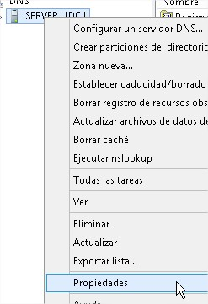

* 1. Seleccionamos la pestaña de Reenviadotes. Aquí vemos que, en nuestro caso, ya tenemos definida una de las IPS que se corresponde con uno de los servidores DNS de Google, concretamente, la dirección 8.8.8.8.

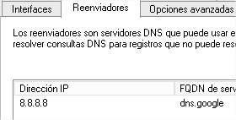

* 1. Sino aparece pulsamos el botón Editar. Y añadimos la dirección 8.8.8.8. Para ello en la ventana Editar reenviadores, obtendremos una lista con las direcciones IP definidas hasta el momento. En la lista, la primera línea aparece en azul y contiene el texto <Haga clic aquí para agregar una dirección IP o un nombre DNS>. Hacemos clic y añadimos la dirección 8.8.4.4 si ya existe la anterior, en otro caso añadir las dos direcciones IP.



* 1. De vuelta en la ventana de Propiedades, podemos comprobar que todo ha sido correcto. Cuando la columna FQDN del servidor aparece rellena con google-public-dns-b.google.com, es que el servidor ha sido encontrado en Internet e identificado correctamente. Y hacemos clic sobre el botón Aceptar.



1. Configurar las características de red del equipo nuevo:
2. El primer paso consistirá en disponer de un nuevo equipo que incorpore un sistema operativo Windows Server 2012 instalado, accedemos al Centro de redes y recursos compartidos.



1. Hacemos clic sobre el enlace Administrar conexión de red. Se abrirá una nueva ventana titulada Conexiones de red, donde aparecerán representadas todas las conexiones de las que dispongamos en nuestro sistema. Indica cuanta aparecen

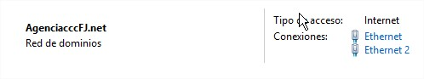

1. Pulsamos botón derecho sobre la conexión y seleccionamos Propiedades. En la ventana Propiedades de la conexión de área local 2 (o como se llame en tu sistema) nos aseguramos de que está deshabilitado el protocolo IPv6. A continuación, seleccionamos el Protocolo de Internet versión 4 (TCP/IPv4). Y hacemos clic en propiedades. Establecemos una IP estática concordante con las direcciones IP que manejamos en las prácticas, la máscara de red correspondiente, la puerta de enlace adecuada para nuestra red y, lo más importante, como Servidor DNS preferido, indicamos la dirección IP del servidor principal.



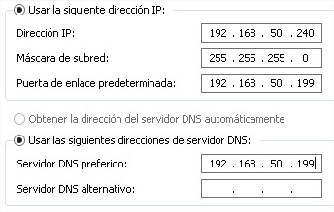

1. Unir el nuevo equipo como cliente del dominio. La forma más fácil de que funcione correctamente la posterior promoción del equipo nuevo como segundo controlador del dominio, es convertirlo antes en un nuevo equipo cliente del dominio.
2. Para comenzar, hacemos clic en el botón Inicio y, después, volvemos a hacer clic, pero con el botón derecho del ratón, sobre Equipo. Elegimos la opción de Propiedades

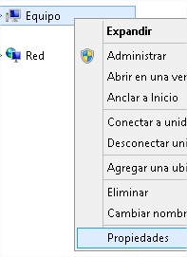

1. A continuación, se abrirá una ventana titulada Sistema. Hacemos clic en el enlace Cambiar la configuración. Hacemos clic sobre el botón cambiar

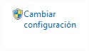

1. A continuación, podemos cambiar el nombre del equipo, por CD2segunxx donde xx es el número del equipo del trabajo; pero sobre todo debemos elegir Dominio en la parte inferior y escribir el nombre del dominio.

**Elegimos el nombre y seleccionamos el dominio**

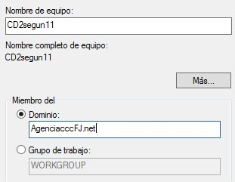

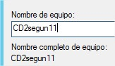

1. Si los datos anteriores han sido correctos, el controlador de dominio (el único que tenemos en estos momentos), nos responderá pidiendo las credenciales necesarias para realizar la operación. Escribimos el nombre de una cuenta con los privilegios necesarios y su contraseña (en este caso, utilizaremos la cuenta Administrador)

**Se introdujo la cuenta “administrador” para poder acceder al dominio**

1. Una vez que se haya completado la operación, recibiremos un mensaje indicando que el equipo cliente se ha unido correctamente al dominio. Pulsamos el botón Aceptar

**Pulsamos aceptar y cerramos.**

1. Por último, el sistema nos muestra un aviso indicando que los cambios que acabamos de aplicar no serán efectivos mientras no reiniciemos el equipo. Y pulsamos Aceptar.

**Una vez reiniciado el equipo, se aplican los cambios.**

1. Podemos comprobar, en el equipo que actúa como controlador de dominio actual, que el equipo cliente (el que será el futuro controlador de dominio secundario), ha sido incorporado satisfactoriamente al dominio. Para lograrlo, sólo tenemos que abrir la ventana Usuarios y equipos de Active Directory y elegir la entrada Computers en el panel de la izquierda

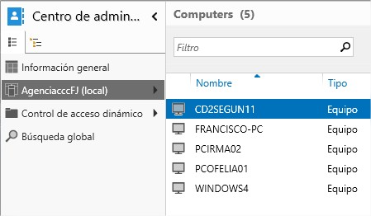

1. Promocionar el nuevo equipo como controlador de dominio del bosque. Como dijimos al principio, el siguiente paso consiste en promocionar el equipo al que hemos llamado CD2segunxx para que actúe como segundo controlador del dominio
2. A continuación, el sistema nos mostrará un cuadro de diálogo que nos informa de que se está instalando el software que ofrecerá los servicios de dominio del directorio activo.

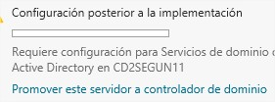

1. Una vez concluido, se abrirá el Asistente para la instalación de los Servicios de dominio de Active Directory. En la primera pantalla, nos aseguramos de mantener habilitada la opción Usar la instalación en modo avanzado. Pulsar Siguiente
2. En la siguiente pantalla, deberemos indicar el tipo de controlador de dominio que estamos montando. En este caso, vamos a añadir un nuevo controlador de dominio en un dominio que ya existe. Seleccionamos esa opción y hacemos clic sobre el botón Siguiente.

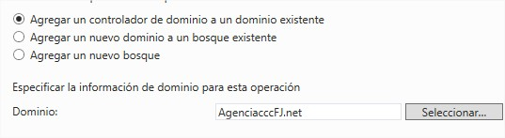

1. A continuación, debemos indicar el nombre del dominio principal del bosque en el que vamos a añadir el controlador de dominio que estamos configurando tendremos que indicar la cuenta, con privilegios adecuados en el dominio, que vamos a utilizar para llevar a cabo la tarea. Si no está activado la opción Mis credenciales de inicio de sesión actual Seleccionamos Credenciales alternativas y pulsamos el botón Establecer.



1. Aparece una ventana de credenciales y pulsamos Administrador y la contraseña de este en el dominio. Y hacemos clic sobre el botón Siguiente.

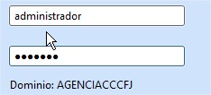

1. En el siguiente paso, indicaremos el dominio particular al que añadiremos el controlador de dominio. Será el dominio principal del bosque. Como en nuestro caso sólo tenemos el dominio principal, lo seleccionamos. Pulsamos botón Siguiente.
2. A continuación, deberemos indicar el Sitio en el que se ubicará el controlador de dominio. Cuando se instala por primera vez el Directorio Activo, en la base de datos se crea un nuevo objeto llamado Default-First-Site-Name donde se ubica el primer controlador de dominio. Lo seleccionamos y pulsamos botón Siguiente



1. En otras configuraciones, no tendríamos que elegir Servidor DNS, porque ya tenemos uno instalado en el controlador principal. Sin embargo, en este caso, nuestro objetivo es instalar un controlador de reemplazo, que pueda asumir las tareas del controlador principal cuando sea necesario, por lo que necesitaremos que también actúe como servidor DNS. Lo mismo ocurre con el Catálogo global. Seleccionamos ambas opciones y pulsamos botón siguiente



1. Después de esto, aparece un aviso que nos informa de que no se va a poder crear una delegación para el servidor DNS que estamos a punto de instalar y que, en caso necesario, habrá que hacerlo a mano. Para continuar pulsamos el botón Sí.

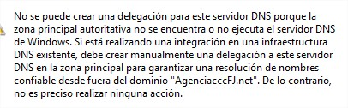

1. En el siguiente paso, indicamos el medio que utilizaremos para replicar los datos del dominio. Para este ejemplo, elegiremos Replicar los datos a través de la red desde un controlador de dominio existente. Pulsamos el botón Siguiente.

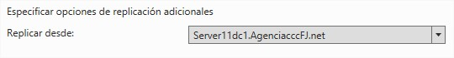

1. A continuación, debemos indicar el controlador de dominio que se utilizará como origen para la replicación. Este paso es muy útil cuando tenemos una estructura de dominios y subdominios más compleja. Sin embargo, en nuestro caso, sólo tenemos un dominio con un controlador de dominio. Por lo tanto, hacemos clic sobre éste. Pulsamos el botón Siguiente



1. El siguiente paso consiste en indicar las ubicaciones donde se guardarán los datos relativos al controlador de dominio que estamos configurando: base de datos, archivos de registro y carpeta Sysvol. Lo más frecuente es utilizar las ubicaciones predeterminadas. Y pulsar siguiente.

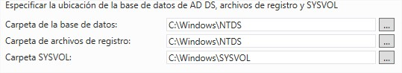

1. Después de esto, el asistente nos solicitará la contraseña de Administrador para cuando necesitemos iniciar el sistema en el modo de restauración de servicios del directorio. Esta contraseña no es la misma de la cuenta Administrador del dominio, aunque, si queremos, podemos utilizar la misma

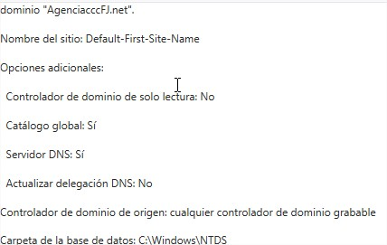

1. El último paso del asistente muestra un resumen de las preferencias que hemos indicado durante el proceso

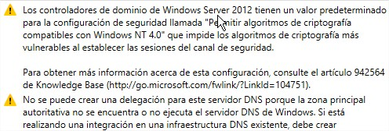

1. Finalmente, el sistema comienza la configuración del controlador de dominio y muestra una ventana informándonos del avance del proceso, que puede tardar un buen rato, según las características de nuestro hardware y las opciones que hayamos indicado más arriba.



1. De forma predeterminada, aparecerá marcada la opción Reiniciar al completar. Es preciso recordad que, hasta que no se produzca dicho reinicio del sistema, el controlador de dominio no estará operativo.

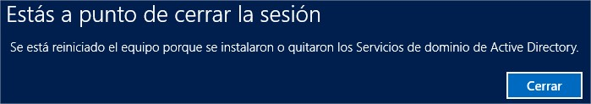

1. Cuando el sistema vuelva a arrancar, volvemos a utilizar la cuenta Administrador para autenticarnos. Después, podemos ir hasta  Herramientas administrativas > Sitios y servicios de Active Directory. Deplegamos Sities, Default *-*First-Site-Name y después Servers. Vemos los dos controladores del dominio.

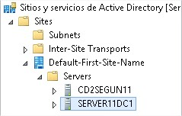

1. Replicar los controladores de dominio.

Aunque ya disponemos de un segundo controlador de dominio para el directorio activo, aún no son ambos completamente equivalentes. El motivo es que, mientras la base de datos del directorio activo del primer controlador contiene todos los datos de administración que hayamos generado hasta la fecha, la del segundo controlador está completamente vacía. La solución a este problema consiste, sencillamente, en replicar los datos originales sobre el segundo controlador.

1. El controlador de dominio principal, vamos hasta Herramientas administrativas > Sitios y servicios de Active Directory y desplegamos, en el panel izquierdo, Sites > Default-First-Site-Name > Servers. De nuevo, veremos una entrada por cada controlador de dominio.

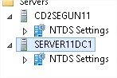

1. Si desplegamos la entrada correspondiente al primer controlador veremos una nueva entrada, que se corresponde con los ajustes del Directorio Activo (NTDS Settings). Al hacer clic sobre ella, se mostrará su información en el panel derecho. Hacer clic con el botón derecho sobre la información aparecida en el panel derecho y, en el menú de contexto que aparece, elegir Replicar ahora.

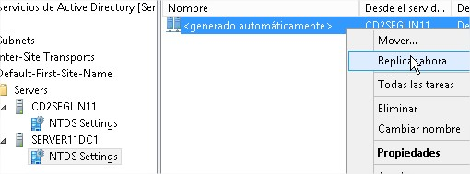

1. Cuando termine el proceso, aparecerá una ventana informativa: los servicios del dominio de Active Directory replicaron las conexiones. Y pulsamos Aceptar.

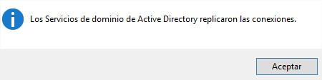

1. Para evitar inconsistencias entre las dos bases de datos, volveremos a realizar el mismo proceso sobre el controlador de dominio secundario. Es decir, desplegamos el segundo controlador, hacemos clic sobre sus ajustes del Directorio Activo (NTDS Settings) y, por último, hacemos clic, con el botón derecho del ratón sobre la línea de información que ha aparecido en el panel derecho. De nuevo, en el menú de contexto que aparece, elegimos Replicar ahora.



1. De nuevo, cuando termine el proceso, aparecerá una ventana informativa. Y pulsamos Aceptar para cerrarla.



1. Para terminar este apartado, vamos a desplazarnos hasta el segundo controlador, para comprobar que la replicación de la base de datos ha sido efectiva.



1. Ya en el segundo controlador, elegimos Herramientas administrativas > Usuarios y equipos de Active Directory

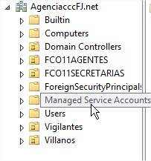

1. Cuando se abra la ventana Usuarios y equipos de Active Directory, en el panel izquierdo desplegamos la entrada correspondiente al dominio. Después, hacemos clic sobre Computers. Veremos que, en el panel de la derecha, aparecen los equipos que actúan como clientes del dominio

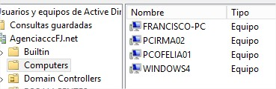

1. Si vamos a la entrada Domain Controllers vemos que hay dos equipos como controladores del dominio.

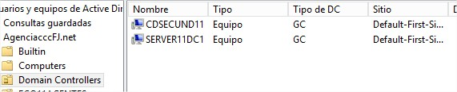

1. Si hacemos clic sobre las unidades organizativas, veremos todos los usuarios que pertenecía originalmente al dominio.

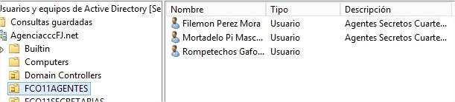

1. Comprobar apagar el controlador antiguo y ver que todo funciona perfectamente con el nuevo.

**El servidor continúa funcionando sin problema.**

